Санкт-Петербургский Национальный Исследовательский  
Университет ИТМО

Факультет программной инженерии и компьютерной техники

**Лабораторная работа №1**

По «Основы Профессиональной Деятельности»

Вариант 1614

Выполнил:

Студент группы P3106

Рубцов Арсений Дмитриевич

Проверила:

Остапенко Ольга Денисовна

Санкт – Петербург 2023

**Содержание**

**Задание** 3

№1 3

№2 4

№3 4

№4 4

№5 5

**Основные этапы вычисления** 5

№1 5

№2 6

№3 7

№4 7

№5 8

**Вывод** 9

**Список литературы** 10

# **Задание**

## №1

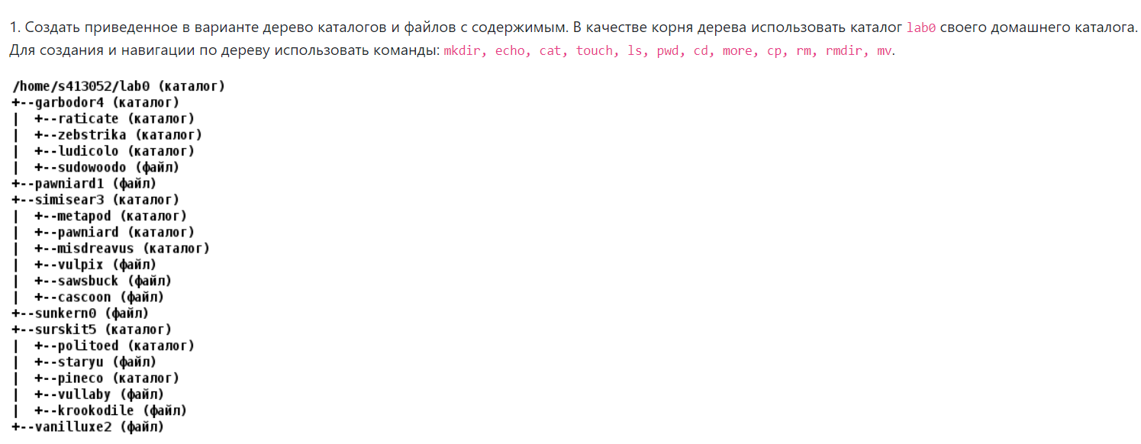

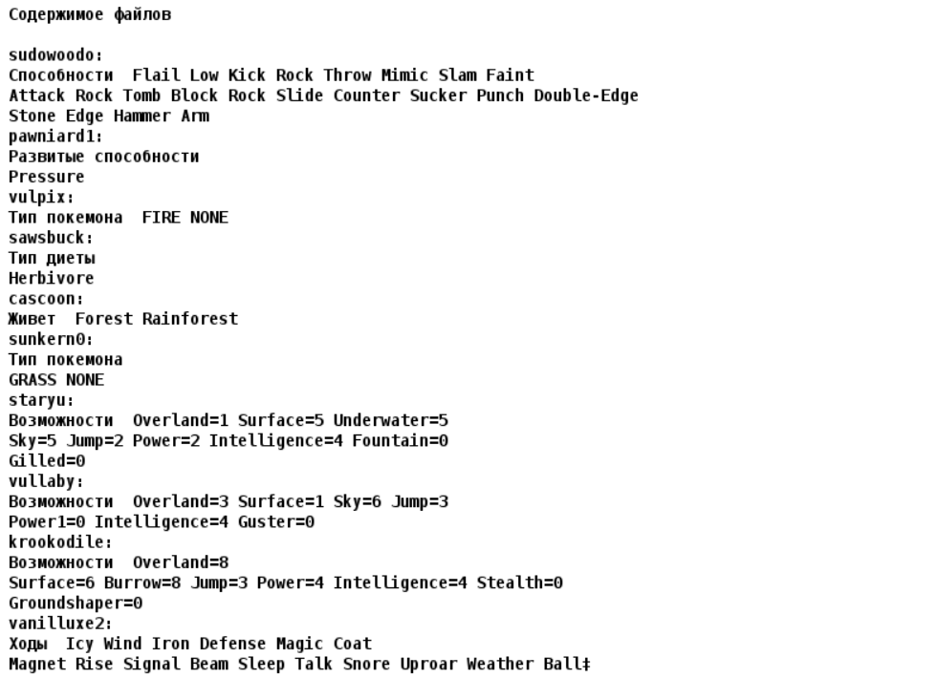

## №2

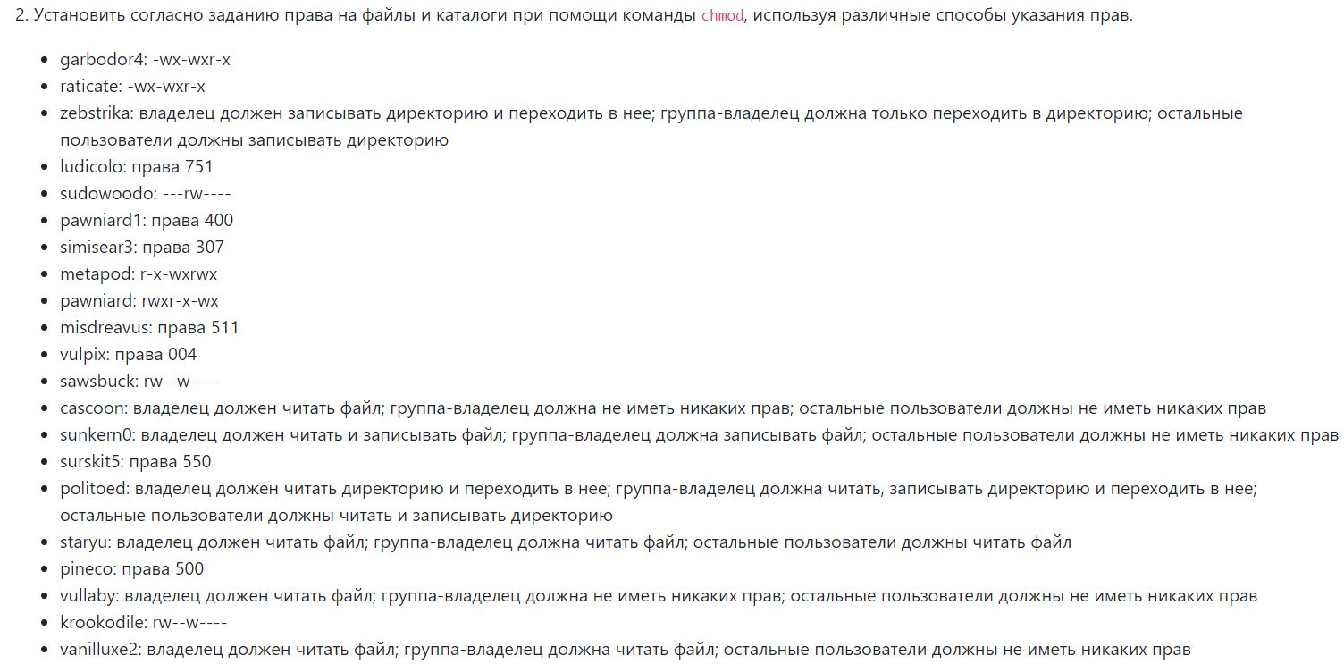

## №3

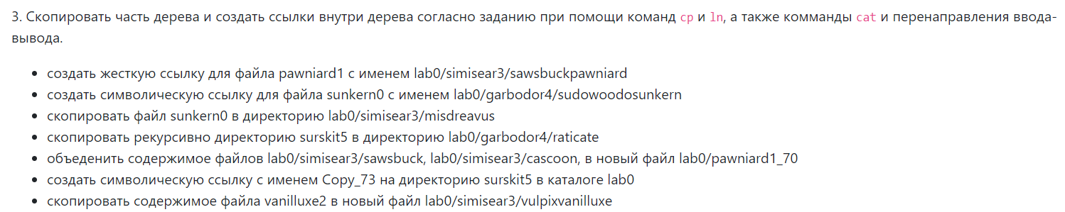

## №4

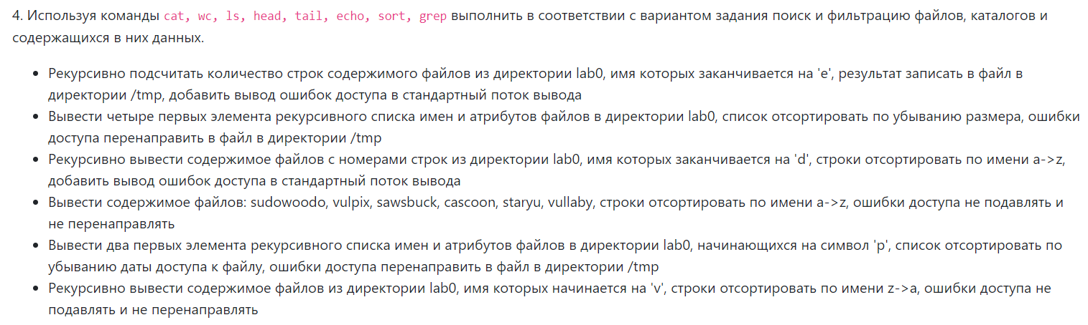

## №5

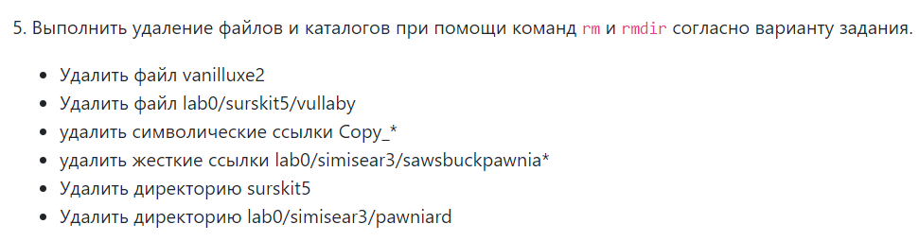

# **Основные этапы вычисления**

## №1

#!/bin/bash

chmod -R 777 lab0

rm -r lab0

mkdir lab0

cd lab0

mkdir garbodor4

touch pawniard1

mkdir simisear3

touch sunkern0

mkdir surskit5

touch vanilluxe2

cd garbodor4

mkdir raticate

mkdir zebstrika

mkdir ludicolo

touch sudowoodo

cd ..

cd simisear3

mkdir metapod

mkdir pawniard

mkdir misdreavus

touch vulpix

touch sawsbuck

touch cascoon

cd ..

cd surskit5

mkdir politoed

touch staryu

mkdir pineco

touch vullaby

touch krookodile

cd ..

cat > garbodor4/sudowoodo << EOF

Способности Flail Low Kick Rock Throw Mimic Slam Faint

Attack Rock Tomb Block Rock Slide Counter Sucker Punch Double-Edge

Stone Edge Hammer Arm

EOF

cat > pawniard1 << EOF

Развитые способности

Pressure

EOF

cat > simisear3/vulpix << EOF

Тип покемона FIRE NONE

EOF

cat > simisear3/sawsbuck << EOF

Тип диеты

Herbivore

EOF

cat > simisear3/cascoon << EOF

Живет Forest Rainforest

EOF

cat > sunkern0 << EOF

Тип покемона

GRASS NONE

EOF

cat > surskit5/staryu << EOF

Возможности Overland=1 Surface=5 Underwater=5

Sky=5 Jump=2 Power=2 Intelligence=4 Fountain=0

Gilled=0

EOF

cat > surskit5/vullaby << EOF

Возможности Overland=3 Surface=1 Sky=6 Jump=3

Power1=0 Intelligence=4 Guster=0

EOF

cat > surskit5/krookodile << EOF

Возможности Overland=8

Surface=6 Burrow=8 Jump=3 Power=4 Intelligence=4 Stealth=0

Groundshaper=0

EOF

cat > vanilluxe2 << EOF

Ходы Icy Wind Iron Defense Magic Coat

Magnet Rise Signal Beam Sleep Talk Snore Uproar Weather Ball‡

EOF

echo "number 1 done"

## №2

#!/bin/bash

cd lab0

chmod u=wx garbodor4/raticate

chmod g=wx garbodor4/raticate

chmod o=rx garbodor4/raticate

chmod 312 garbodor4/zebstrika

chmod 751 garbodor4/ludicolo

chmod u-rwx garbodor4/sudowoodo

chmod g=rw garbodor4/sudowoodo

chmod o-rwx garbodor4/sudowoodo

chmod 335 garbodor4

chmod 400 pawniard1

chmod 537 simisear3/metapod

chmod 753 simisear3/pawniard

chmod 511 simisear3/misdreavus

chmod 004 simisear3/vulpix

chmod 620 simisear3/sawsbuck

chmod 400 simisear3/cascoon

chmod 307 simisear3

chmod 620 sunkern0

chmod 576 surskit5/politoed

chmod 444 surskit5/staryu

chmod 500 surskit5/pineco

chmod 400 surskit5/vullaby

chmod 550 surskit5

chmod 440 vanilluxe2

cd ..

echo "number 2 done"

## №3

#!/bin/bash

cd lab0

ln /home/studs/s413052/lab0/pawniard1 sawsbuckpawniard

mv sawsbuckpawniard simisear3

ln -s /home/studs/s413052/lab0/sunkern0 sudowoodosunkern

mv sudowoodosunkern garbodor4/

chmod 777 simisear3

chmod 777 simisear3/misdreavus

cp sunkern0 simisear3/misdreavus

chmod 511 simisear3/misdreavus

chmod 307 simisear3

chmod 777 garbodor4/raticate

cp -r surskit5 garbodor4/raticate

chmod 335 garbodor4/raticate

cat simisear3/sawsbuck simisear3/cascoon >> pawniard1_70

ln -s /home/studs/s413052/lab0/surskit5 Copy_73

cp vanilluxe2 simisear3/vulpixvanilluxe

cd ..

echo "number 3 done"

## №4

#!/bin/bash

shopt -s globstar

cd lab0

cat */*e | wc -l >> /tmp/s413052

echo "====================punkt 4.1 done===================="

ls -RS 2>/dev/null | head -4

echo "====================punkt 4.2 done===================="

cat */*d | sort | cat -n

echo "====================punkt 4.3 done===================="

cat garbodor4/sudowoodo simisear3/vulpix simisear3/cascoon | sort

echo "====================punkt 4.4 done===================="

ls -c **/p* 2>/tmp/s413052mis | head -2

echo "====================punkt 4.5 done===================="

cat **/v* | sort -r

echo "====================punkt 4.6 done===================="

cd ..

## №5

#!/bin/bash

chmod 777 lab0/vanilluxe2

rm lab0/vanilluxe2

chmod 777 lab0/surskit5

chmod 777 lab0/surskit5/vullaby

rm lab0/surskit5/vullaby

rm lab0/Copy_*

chmod 777 lab0/simisear3/

chmod 777 lab0/simisear3/sawsbuckpawnia*

rm lab0/simisear3/sawsbuckpawnia*

chmod -R 777 lab0/surskit5/

rm -r lab0/surskit5/

rm -r lab0/simisear3/pawniard/

echo "=======================================DONE======================================="

# **Вывод**

Во время выполнения лабораторной работы я познакомился с командами, которые я использую в UNIX – системах (ls, cat, touch, mkdir, rm, echo, pwd, cd, mv, chmod, wc и другие), чтобы ориентироваться в файловой системе, искать файлы по имени и содержанию. Также я познакомился с новыми утилитами и их ключами.

# **Список литературы**

1. <https://rus-linux.net/MyLDP/BOOKS/Linux_Foundations/toc.html>